中國文化大學高教深耕計畫成果紀錄表

主題 | 永續創新-舊衣新造教學工作坊
活動時間 | 112年5月29日 (一) 13:00-16:00
活動地點 | 大慈館B1華岡創客中心
與會人數 | 共計14位師生參加
內容 | 中國文化大學教學資源中心於2023年05月29日辦理永續創新-舊衣新造教學工作坊，邀請吳雪君老師來為同學教導利用毛線、刺繡工具等來設計製舊衣服二次創新設計改造教學。
執行成效 | ESG、SDGS等環境保護議題為政府現在高度關注的議題之一，如何呼應永續生產及環境保護是大家開始思考的重要課題。本次教學呼應SDGS的環境課程去設計教學，教導同學珍惜使用資源，請來上課的同學帶自己想要改造的待汰換衣服來。課程中老師按照每一個紡織品的性質，需要彌補的位置帶領同學去設計如何進行衣物的改造，讓同學可以透過刺繡的方式將原本會被丟掉的衣物再次賦予新生命。同學親自動手改造衣物除呼應環境議題減少資源浪費及生態破壞外，亦可以做為創業的新生商業模式，將原來的物品改造之後變成文創新生商品。
活動照片 | 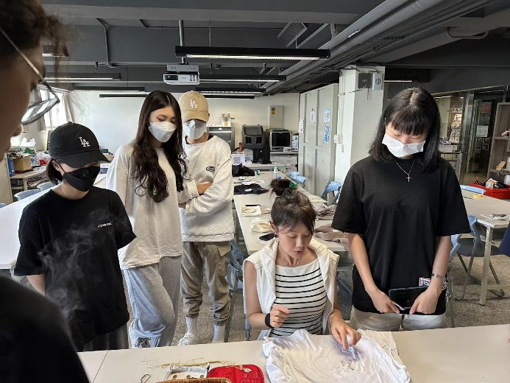  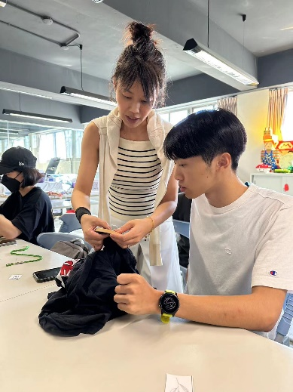  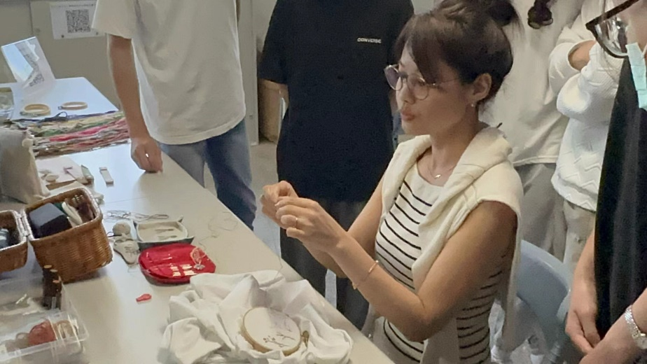  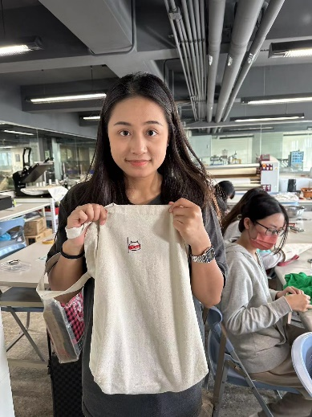
 | 吳雪君老師教學情形

